WES · Parque Arauco
Informe de ahorro y propuestas de control
Documento para reunión. Período de datos 01/05/2026 – 08/09/2026. Tarifa de referencia $1.400/m³ (la misma del PPT de 7 malls).
El corte se activa a las 00:30. La noche que se demuestra —y la que tiene que ir a cero— es de 01:00 a 05:00.
Entre 00:00 y 00:30 el medidor todavía registra agua: es el tramo anterior al corte, no consumo de noche.

1. Lo que hay que demostrar en la reunión
En este orden:
Ya operativo — Estación y Buenaventura. Estanque Sur bajó el día completo (presostatos 10/06). Estanque Norte y San Ignacio 500 pasaron de consumo nocturno a cero entre 01:00 y 05:00.
A copiar — Quilicura, Kennedy (Bazar y DL Kennedy), El Bosque 1° piso y Falabella Maipú. El mismo corte se propone en Matriz Principal, Bazar Gourmet, DL Kennedy, Matriz 1° piso de El Bosque y Falabella de Maipú (el mall sale por ahí desde el 15/08). Esa noche hoy no es cero; esa es la proyección.
Pendiente — Maipú (puntos 6 y Arrow). El on/off de Falabella sí entra en la simulación. Sigue pendiente concretar la relocalización de Pasillo 1 Arrow y la instalación del punto 6 (Pasillo 2), según la propuesta enviada a Don Miguel.

2. Resumen ejecutivo (m³/mes y $)
Recinto | Estado | Noche → cero | m³/mes | $/mes
Estanque Sur (presostatos 10/06) | Logrado | 88 → 28 m³/día | 1.826 | $2.555.700
Estanque Norte | Logrado | 4,8 → 0 m³ desde 00:30 | 113 | $157.920
Pizza Hut | Operativo | Ya en cero (no suma $) | — | —
Buenaventura SI500 | Logrado | 31,7 → 0 m³ desde 00:30 | 886 | $1.241.100
Quilicura Matriz | Propuesta | 21,1 m³ → 0 desde 00:30 | 634 | $887.040
Kennedy Bazar Gourmet | Propuesta | 29,1 m³ → 0 desde 00:30 | 874 | $1.224.300
Kennedy DL Kennedy | Propuesta | 0,9 m³ → 0 desde 00:30 | 27 | $37.800
El Bosque Matriz 1° piso | Propuesta | 6,8 m³ → 0 desde 00:30 | 205 | $286.860
Maipú Falabella | Propuesta | 8,3 m³ → 0 desde 00:30 | 249 | $348.390
Total logrado | Operativo | MAE + Buenaventura | 2.825 | $3.954.720
Total si se aprueban las 5 | Logrado + propuesto | MAQ + Bazar + DL Kennedy + AEB 1° piso + Falabella | 4.814 | $6.739.110

Acumulado ya operativo a 08/09: 7.143 m³ ($10.000.130). El $ es la noche desde las 00:30 a cero (00:00–00:30 queda en el medidor y no se resta del ahorro).
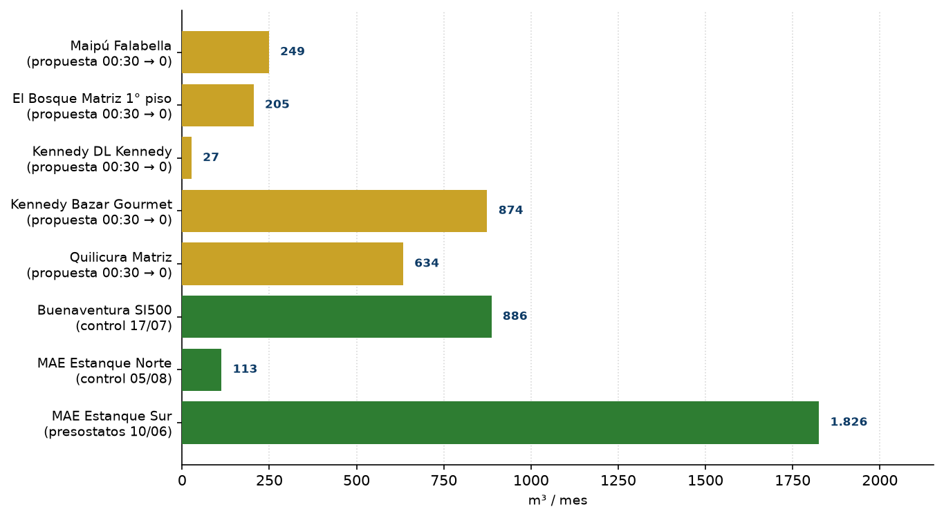
Verde = ya operativo (noche a cero desde las 00:30). Dorado = propuesta, misma ventana a cero.

Control nocturno ya operativo
El corte se activa a las 00:30. De 01:00 a 05:00 el consumo quedó en cero. Estos son los controles que ya corren (los mismos de la última lámina del consolidado):
Punto | Desde | Control nocturno | m³/mes | $/mes
MAE Estanque Norte | 05/08 | 4,8 → 0 m³ desde las 00:30 (01:00–05:00 en cero) | 113 | $157.920
MAE Pizza Hut | 01/07 | 01:00–05:00 ya en cero; el control está puesto, no suma m³ extra | — | —
BOM San Ignacio 500 | 17/07 | 31,7 → 0 m³ desde las 00:30. El ~2 m³ de 00:00–00:30 no es noche | 886 | $1.241.100
MAE Estanque Sur | 10/06 | No es on/off: presostatos. Día 88 → 28 m³ | 1.826 | $2.555.700
Total ya operativo |  | MAE + Buenaventura | 2.825 | $3.954.720

A proponer — mismo corte 00:30
Copiar el on/off que ya corre en Norte y SI500. Meta: esa noche a cero.
Punto | Acción | Noche → cero | m³/mes | $/mes
MAQ Matriz Principal | On/off 00:30 | 21,1 m³ → 0 · umbral 240 m³/día | 634 | $887.040
PAK Bazar Gourmet | On/off 00:30 (no las Sandías) | 29,1 m³ → 0 · umbral 250 m³/día | 874 | $1.224.300
PAK DL Kennedy | On/off 00:30 (no las Sandías) | 0,9 m³ → 0 · umbral 20 m³/día | 27 | $37.800
AEB Matriz 1° piso | On/off 00:30 | 6,8 m³ → 0 · umbral 75 m³/día | 205 | $286.860
MAM Falabella | On/off 00:30 (desde 15/08 sale por Falabella) | 8,3 m³ → 0 · umbral 140 m³/día | 249 | $348.390
Total si se aprueban las 5 | Logrado + propuesto | MAQ + Bazar + DL Kennedy + AEB 1° piso + Falabella. CUR: noche chica, sin on/off | 4.814 | $6.739.110

3. Mall Arauco Estación (MAE) — ahorro ya logrado
Estanque Sur es el caso más limpio para la reunión: el 10/06 se repararon los presostatos. La mediana diaria pasó de 88 a 28 m³/día (−61 m³/día). A 30 días son 1.826 m³/mes ($2.555.700). Acumulado desde el 11/06 hasta 08/09: 5.416 m³ ($7.581.910). No es un modelo: es el mall después de la reparación.
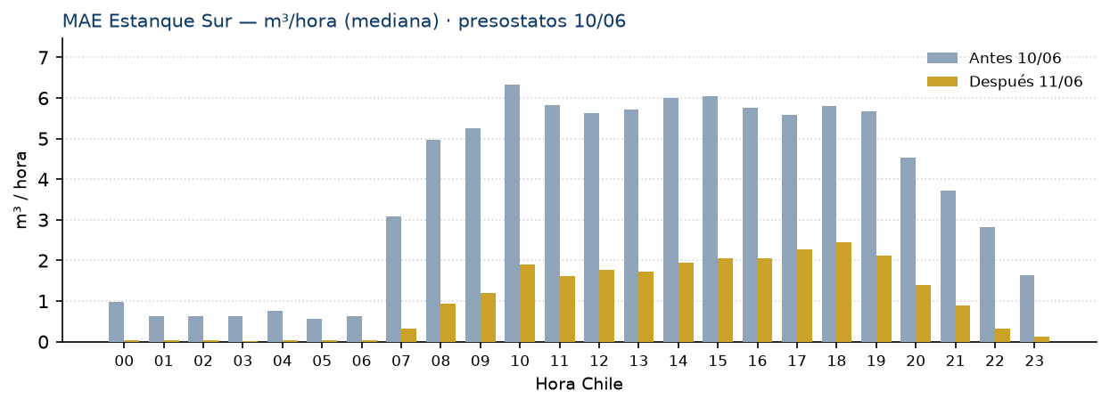
Gris = antes de los presostatos. Dorado = después. Cada barra es la mediana de esa hora.
Estanque Norte (desde el 05/08): el corte se activa a las 00:30. De 01:00 a 05:00 el consumo quedó en cero (de 3,2 a 0,1 m³). La noche completa desde las 00:30 era 4,8 m³: eso es 3,8 m³/noche = 113 m³/mes ($157.920). Lo que aparece entre 00:00 y 00:30 (1,1 m³) no es noche y no se resta del ahorro.
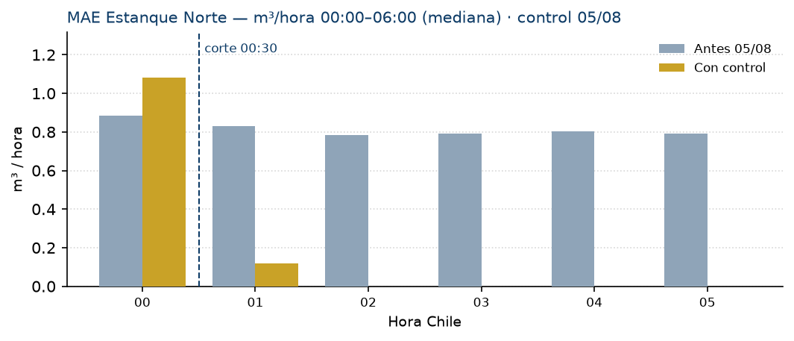
El corte se arma a las 00:30. De 01:00 a 05:00 el consumo queda en cero; 00:00–00:30 no es noche.
Pizza Hut (desde el 01/07) ya tenía 01:00–05:00 en cero: el control está puesto, pero no hay m³ extra que sumar. Un día alto (p.ej. 28/08) es ocupación de local, no fuga.
Umbrales 24 h a dejar instalados en MAE: Norte 40 · Sur 35 · Pizza Hut 50 · Baños Públicos 10 m³/día.

4. Buenaventura / San Ignacio (BOM) — ahorro ya logrado
San Ignacio 500 tiene corte nocturno desde el 17/07, armado a las 00:30. De 01:00 a 05:00 pasó de 20,2 m³ a cero. La noche completa desde las 00:30 era 31,7 m³ y quedó en cero: 29,6 m³/noche = 886 m³/mes ($1.241.100). Acumulado 17/07–08/09 (54 noches): 1.596 m³ ($2.233.980).
Si alguien mira el total 00:00–06:00 va a ver ~2,1 m³. Eso no es un residual de noche ni una fuga: es el agua que corre entre las 00:00 y las 00:30, hasta que el corte queda armado. No se resta del ahorro. San Ignacio 300 queda en monitoreo; no es el punto del corte.
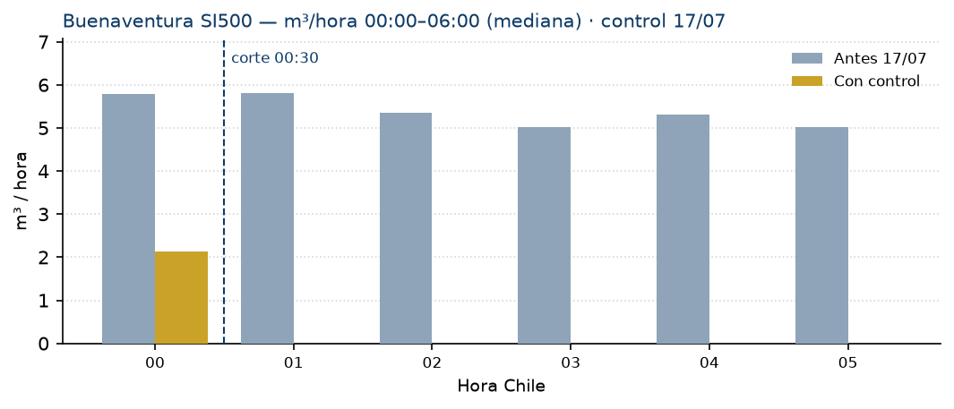
El corte se arma a las 00:30. De 01:00 a 05:00 queda en cero; el tramo 00:00–00:30 no se resta.
Umbrales 24 h: San Ignacio 500 145 m³/día · San Ignacio 300 45 m³/día.

5. Mall Arauco Quilicura (MAQ) — propuesta de control
La Matriz Principal concentra el recinto. Desde el 22/06 el día se duplicó y se sostuvo; Alimentación Baños es uso hábil, no es el problema. La noche desde las 00:30, desde esa alza, anda en 21,1 m³ (mediana, 79 noches hasta 08/09).
Propuesta: mismo corte que SI500 y Norte (se arma a las 00:30) en Matriz Principal. La meta es pasar 21,1 m³ a cero desde las 00:30 = 21,1 m³/noche × 30 = 634 m³/mes ($887.040). No se resta el tramo 00:00–00:30: el control es ir a cero.
Umbral 24 h a activar: Matriz Principal 240 m³/día.

6. Parque Arauco Kennedy (PAK) — propuesta de control
La cadena no se suma a la cabecera del mall: Sandía Antigua y Sandía Nueva alimentan Distrito de Lujo; de ahí sale a Bazar Gourmet y DL Kennedy. El control es cortar de noche en esos dos ramales, no apagar las Sandías (dejarían sin agua toda la cadena).
Bazar Gourmet: noche 29,1 m³ → 0 = 874 m³/mes ($1.224.300). DL Kennedy: noche 0,9 m³ → 0 = 27 m³/mes ($37.800). Mismo corte a las 00:30 en los dos. Tampoco se resta el tramo 00:00–00:30.
Umbrales 24 h: Distrito de Lujo 390 · Bazar Gourmet 250 · DL Kennedy 20 m³/día.

7. Mall Arauco El Bosque (AEB) — propuesta de control
Desde el 15/05 la Matriz A.A. está desactivada: el recinto se lee en Matriz 1° piso (000025-11) y Anillo Plaza. Esta simulación corta solo el primer piso, que es el caudal de noche: 6,8 m³ (mediana, 70 noches desde julio hasta 08/09). Anillo Plaza queda con umbral de día, sin $ en esta proyección.
Propuesta: mismo corte a las 00:30 en Matriz 1° piso. Meta: 6,8 m³ → 0 = 205 m³/mes ($286.860). No se resta el tramo 00:00–00:30: el control es ir a cero.
Umbral 24 h a activar: Matriz 1° piso 75 m³/día.

8. Mall Arauco Maipú (MAM) — Falabella + pendiente Arrow / punto 6
Placa Bancaria y Falabella son alimentación alternativa del mall (cuando se inyecta una, se corta la otra). El 08/09 Placa 4,5 m³ y Falabella 92 m³ es cambio de alimentación, no dos fallas. Desde el 15/08 el mall sale por Falabella: el on/off se propone en esa línea.
Noche típica de Falabella desde el 15/08 (solo noches con caudal, no los días que inyecta Placa): 8,3 m³ (mediana, 16 noches hasta 08/09). Propuesta: mismo corte a las 00:30. Meta: 8,3 m³ → 0 = 249 m³/mes ($348.390). Tampoco se resta el tramo 00:00–00:30.
Umbral 24 h a activar: Falabella 140 m³/día.
Sigue pendiente —y hay que pedirlo en la reunión— concretar la relocalización del punto de Pasillo 1 Arrow y la instalación del punto 6 (Pasillo 2). Se envió a Don Miguel la propuesta de localización: dos sectores hoy no están monitoreados y pueden concentrar una parte importante del volumen distribuido. Pasillo Técnico Boulevard y Arrow casi no miden; no sirven donde están.
En la visita técnica del miércoles 19/08 se conversó que, para instalar y reubicar con seguridad, hace falta acceso al entretecho (escotilla o gatera). En paralelo WES fabrica el CIR del punto 6, que va en Pasillo 2. Falta validación de la propuesta y la habilitación de esos accesos para programar la faena.
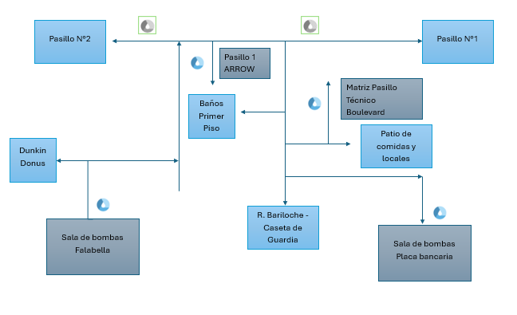
Propuesta MAM: relocalizar Pasillo 1 Arrow e instalar el punto 6 en Pasillo 2.

9. Pedido concreto de la reunión
Se pide aprobar el mismo corte (se arma a las 00:30; 01:00–05:00 a cero) en (a) Matriz Principal de Quilicura, (b) Bazar Gourmet y (c) DL Kennedy de Kennedy, (d) Matriz 1° piso de El Bosque y (e) Falabella de Maipú. Con eso se proyectan 1.989 m³/mes adicionales ($2.784.390). Junto con el corte, activar los umbrales 24 h de este informe.
En Maipú, además del on/off de Falabella, se pide validar la propuesta enviada a Don Miguel (relocalizar Arrow e instalar el punto 6 en Pasillo 2) y habilitar la gatera al entretecho para programar la faena. No se pide corte en las Sandías de Kennedy ni on/off en Curauma.

Cómo responder en la reunión
- ¿Cuánto se demuestra ya? 2.825 m³/mes ($3.954.720), MAE + Buenaventura. Casi todo es Estanque Sur + SI500 a cero en 01:00–05:00. Acumulado a 08/09: 7.143 m³ ($10.000.130).
- ¿Cuánto más si aprueban las 5? 1.989 m³/mes ($2.784.390): Quilicura, Bazar Gourmet, DL Kennedy, El Bosque 1° piso y Falabella Maipú, pasando esa misma ventana a cero. Suma total 4.814 m³/mes ($6.739.110).
- ¿Por qué no restan 2 m³ de residual? Porque el control nocturno es ir a cero. Esos ~2 m³ son el tramo 00:00–00:30, antes de que el corte quede armado. No es noche.
- ¿Por qué Quilicura? La Matriz concentra el mall y 01:00–05:00 se quedó alta desde junio. El corte es el mismo que ya corre en SI500.
- ¿Por qué Kennedy? Hay que cortar en Bazar Gourmet y en DL Kennedy (los dos ramales que salen de DL), no en las Sandías.
- ¿Por qué El Bosque 1° piso? La Matriz A.A. está desactivada desde el 15/05; el caudal de noche está en Matriz 1° piso.
- ¿Pizza Hut cuánto ahorra? El control está puesto; 01:00–05:00 ya era cero. No se suma en $.
- ¿Y Maipú? On/off en Falabella (el mall sale por ahí desde el 15/08). Placa/Falabella el 08/09 es cambio de alimentación, no dos fallas. Arrow + punto 6 sigue pendiente con Don Miguel y la gatera.
- Los umbrales 24 h (promedio operativo × 1,25) se piden junto con el corte, para que el recinto vea el día completo, no solo la madrugada.

